THCS Phú Long

CÂU HỎI VÀ BÀI TẬP KIỂM TRA CHƯƠNG 3 HÓA HỌC 9
1. Hãy sắp xếp các nguyên tố sau theo chiều tính phi kim tăng dần: Cl, P, B, Br, C
2. a. Hãy so sánh và sắp xếp tính phi kim giảm dần của các nguyên tố sau: Br, N, Cl, S, Si.
b. So sánh tính phi kim giữa C và Si, lấy thí dụ bằng phương trình hoá học để minh hoạ.
3. Biết X có cấu tạo nguyên tử như sau: Ðiện tích hat nhân là 8, có 2 lớp electron, lớp ngoài cùng có 6 electron . Hãy xác định vị trí của X trong bảng hệ thống tuần hoàn
4. Nêu cách phân biệt nước Gia–ven và nước clo.
5. Nêu phương pháp nhận biết các khí không màu : HCl, O₂ và CO₂.
6. So sánh phương pháp điều chế khí clo trong phòng thí nghiệm và sản xuất khí clo trong công nghiệp về :
a) Nguyên liệu.
b) Phương trình hoá học
c) Sản phẩm
d) Điều kiện phản ứng.
7. Tính thể tích khí Cl₂ (đktc) thu được khi cho 21,75 g MnO₂ phản ứng với dung dịch HCl đặc lấy dư.
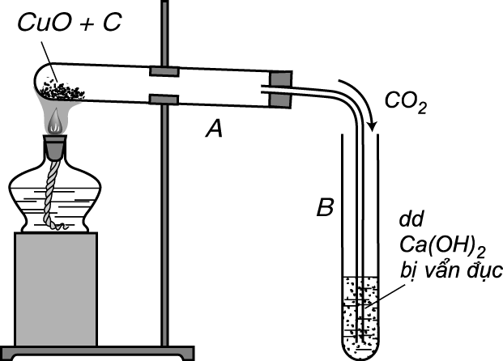
8. Quan sát thí nghiệm cacbon phản ứng với đồng oxit (hình vẽ bên) và trả lời các câu hỏi sau :
a) Tại sao ống nghiệm phản ứng phải chúc miệng xuống ?
b) Cốc đựng dung dịch Ca(OH)₂ nhằm mục đích gì ?
c) Màu sắc chất rắn trước và sau phản ứng như thế nào ? Giải thích.

d) Chất gì tạo thành trong cốc đựng dung dịch Ca(OH)₂ sau phản ứng.
9. Đốt cháy hoàn toàn m gam cacbon trong bình kín có thể tích V lít chứa 0,25 mol O₂, áp suất trong bình là P. Kết thúc phản ứng, đưa bình về nhiệt độ ban đầu, áp suất bình lúc này là P. Tính :
a) Khối lượng cacbon tham gia phản ứng.
b) Thành phần khí trong bình sau phản ứng.
10. Giải thích :
a) Tại sao dùng NaHCO₃ trong bình chữa cháy mà không dùng Na₂CO₃.
b) Tại sao ấm đun nước lâu ngày có lớp cặn ở đáy ấm.
c) Tại sao sục khí CO₂ qua dung dịch CaCl₂ không thu được kết tủa CaCO₃.
11. Cho các chất : MgO ; CuO ; SO₂ ; CO₂ ; Fe₂O₃ ; H₂O.
Cacbon phản ứng được với chất nào ? Viết phương trình hoá học của phản ứng, ghi rõ điều kiện, nếu có.
12. Thực hiện dãy chuyển hoá sau bằng các phương trình hoá học của phản ứng :
13. Hãy ghi chú thích vào chỗ các số 1, 2, 3, 4 giải thích ô nguyên tố :
1
2
3
4
1

3
2
4
17
Cl
Clo
35,5

14. Điền vào các ô trống sau để chỉ ý nghĩa của số hiệu nguyên tử. Lấy thí dụ minh hoạ.

Số hiệu nguyên tử

15. a) Nguyên tố X thuộc chu kì 4, nhóm I, số thứ tự là 19. Hãy cho biết cấu tạo nguyên tử X :
– Số lớp electron.
– Số electron lớp ngoài cùng.
– Tổng số electron trong nguyên tử.
– Điện tích hạt nhân nguyên tử.
– Tính chất cơ bản của nguyên tố X.
b) Nguyên tố Y mà nguyên tử có 3 lớp electron, có 3 electron ở lớp ngoài cùng, số điện tích hạt nhân là 13⁺. Hãy cho biết :
– Y thuộc chu kì mấy trong bảng tuần hoàn.
– Y thuộc nhóm mấy trong bảng tuần hoàn.
– Y có số thứ tự bao nhiêu trong bảng tuần hoàn.
16. Hãy nêu sơ lược quá trình sản xuất thủy tinh thường.
a) Nguyên liệu chính.
b) Các công đoạn chính.
c) Viết các phương trình hóa học xảy ra. Thành phần chính của thủy tinh thường.
17. Nêu một vài ứng dụng của clo và viết phương trình hoá học điều chế clo trong công nghiệp và trong phòng thí nghiệm.
18. 1. Để trung hoà một dung dịch chứa 24 gam NaOH, cần bao nhiêu ml dung dịch H₂SO₄ 1M ?
2. Khi cho 200 gam dung dịch HCl tác dụng với CaCO₃ (dư) thì thu được 11,2 lít khí (ở điều kiện tiêu chuẩn). Tính nồng độ phần trăm của dung dịch HCl.
19. a) Để trung hoà 200 g dung dịch NaOH 15% cần bao nhiêu gam dung dịch H₂SO₄ 19,6% ?
b) Nếu dùng dung dịch HCl 2,5 M thì cần bao nhiêu ml để trung hoà vừa hết lượng NaOH nói trên ?
20. Dẫn 3,36 lít khí CO₂ (đktc) vào 500 ml dung dịch Ca(OH)₂ 0,1M.
a) Viết các phương trình hoá học của phản ứng xảy ra.
b) Tính số gam kết tủa tạo thành.
c) Tính nồng độ mol của dung dịch sau phản ứng. Cho rằng thể tích dung dịch vẫn là 500 ml.

